Materialenleer - Materialen voor rugzakken en tenten

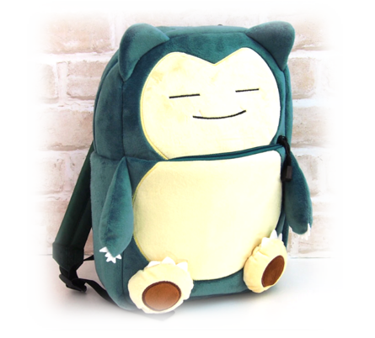
Vragen
- 10 nylon producten?
- Babykleding
- Beddengoed
- Regenkleding
- Tapijt
- Zwemkleding
- Handschoenen
- Paraplu
- Rugzak
- Schoenen
- Borstel

- het verschil tussen nylon 6 en nylon 66?
Nylon 66 bestaat uit meer atomen enzo dan nylon 6, en heeft bijvoorbeeld een hogere smeltpunt

- van welke materialen is nylon gemaakt
diaminohexaan, opgelost in water en sebacoylchloride

- hoe word nylon gemaakt:
Nylon wordt gemaakt van diaminohexaan, opgelost in water en sebacoylchloride opgelost in wasbenzine

- waarom is nylon goed geschikt als tenten materiaal
het is sterk en waterdicht en het smeltpunt ervan is hoog

- kan je nylon vinden in de natuur
nee

- noem 6 producten waar leer bij word gebruikt
bokshandschoenen
handschoenen
schoenen
tas
riem
broek

- zoek een filmpje hoe leer word gemaakt
https://www.prominent.nu/hoe-leer-wordt-gemaakt

- Wat zijn de voordelen van ultra-strong nylon voor rugzakken ? Zijn er ook nadelen, bedenk er een paar..
Het is goed tegen slijtage, het is slecht voor het milieu door de fossiele brandstoffen die erin zitten
- Wordt canvas vandaag de dag nog gebruikt als materiaal voor tassen/rugzakken ? Geef een voorbeeld/afbeelding erbij.
Nee niet meer , daar worden nu schilderijen en behang van gemaakt

- Zou je een rugtas helemaal van (koeien)leer kunnen maken ? Welke voor- en nadelen zou dit hebben ?
Het zal wel kunnen maar is niet het slimste om te doen, want je komt veel duurder uit en de handel kan van bter materiaal worden gemakt anders gaat het misschien snel kapot en snel slijten
- https://schooltv.nl/video/nylon-nylon-is-een-kunststof/

